和合共生，祐启星途
美的控股和祐国际医院集团2026届星祐计划招聘简章
星祐计划是一个以10年为周期的系统性青年人才招募与培养计划，自2021年正式启动，已累计引进372名本、硕、博毕业生，我们致力于寻找未来的临床专家和管理精英，从校园到职场，我们给予星祐持续的赋能与支持。我们期待每一个“新星”，在未来的医海中熠熠生辉。
- 关于美的控股
美的控股有限公司成立于2002年，总部位于广东省佛山市，旗下业务涵盖美的集团(000333.SZ，00300.HK)、美的置业（03990.HK）、和祐国际医院集团、君兰发展（酒店、酒业、高尔夫等多业态高端服务产业）、和美术馆、和泰中心等多个产业板块。
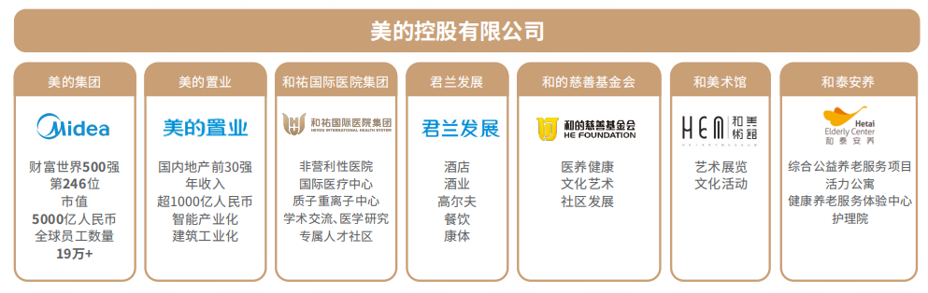
- 关于和祐
和祐国际医院集团源于美的创始人何享健先生“造福桑梓、回馈社会”的公益初心，集团总部位于广东省佛山市顺德区和仁路 1 号，地处粤港澳大湾区核心地段、广佛极点几何中心，是一家对标国际高品质医疗服务的综合性医疗产业集团。目前，和祐国际医院集团旗下包括 1 家非营利性三级综合医院（和祐医院）、1 家中港合资二级综合医院（和祐至臻医院 ）、1 家一级综合医院（美和医院）、1家医疗美容机构（斐思医美）。
医院为广东省重点建设项目，总建筑面积 58 万平方米，规划 1500 张床位，绿化率高达30%，包含门诊、住院、行政办公、 国际医疗、质子重离子肿瘤治疗、学术交流、医学研究和教育培训等功能区域，并配套建设医护人员专属人才房等。
其中，和祐医院为非营利性三级综合医院，医疗服务价格对标公立三级医院，为患者提供质优价宜的优质医疗服务，减轻群众看病就医负担。医院门诊、住院及生育保险取得医保定点服务资质，市民就诊可享受医保报销待遇。医院未来所有营收盈余将用于医院发展、医学研究以及社会民生福祉。
- 和祐的七大优势
1、区位优越 经济强劲
医院位于粤港澳大湾区核心城市广东佛山，毗邻广州，直通港澳；高铁、城轨、地铁环绕、坐享大湾区“一小时生活圈”。2024年佛山市常住人口961.54万人，城镇化率95.39%，GDP1.33万亿元，工业突破3万亿元，成为中国工业第四城。目前全市人才资源总量达245万人，博士超7000人，领军人才超400人。
2、初心纯正 资金雄厚
医院秉承美的创始人何享健先生的公益初心, 和祐医院为普惠非营利性质，未来医院所有营收盈余将用于医院自身发展、医学研究及社会民生福祉。
医院由美的控股出资超100亿元创办，按照三甲标准及国际最高标准建设。美的控股旗下的美的集团2025年市值5000亿元，全球员工数量19万+，《财富》世界500强排位246位。
3、名医荟萃 全球引才
截至2025年9月底，集团在职员工超1600人，卫生专业技术人员近1300余人。
成功引进超50位学科带头人及160余名高级职称专家，涵盖肿瘤医学、骨科与运动医学、脑科学与神经医学、妇儿医学等46个专科领域。学科带头人主要来自复旦大学、中山大学、南方医科大学、首都医科大学等国内知名高校附属医院及国际知名医学中心，其中包含国家级学科带头人、科技部重点研发计划项目首席科学家、省级学科带头人多名。学科带头人90%以上为教授/副教授，80%以上为博导/硕导，70%以上为国家级、省级学会主委、副主委。
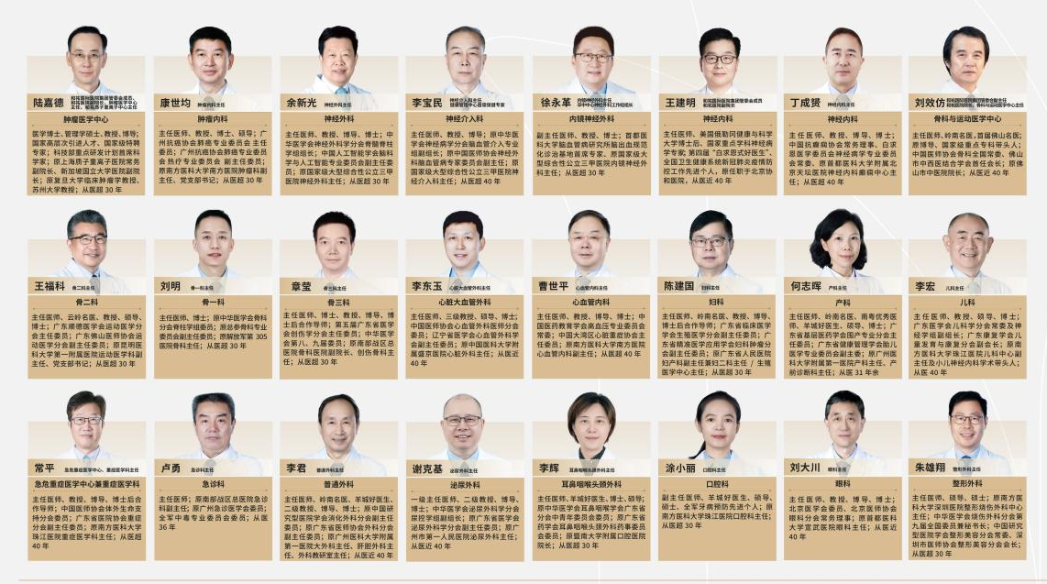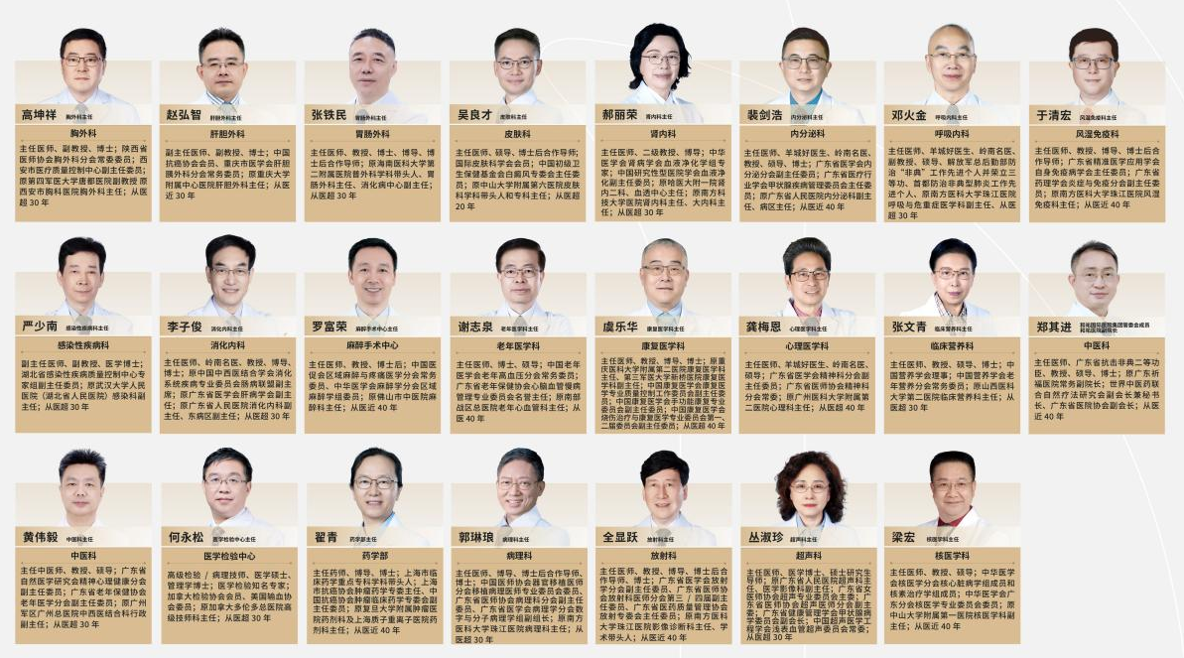

4、尖端设备，数智赋能
和祐的关键设备均采用一线品牌，具地区先进性，有效助力精准诊断。同时引入华南地区首家质子重离子一体机。
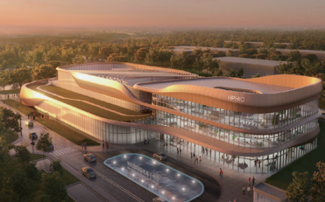
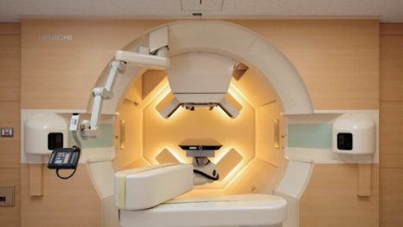
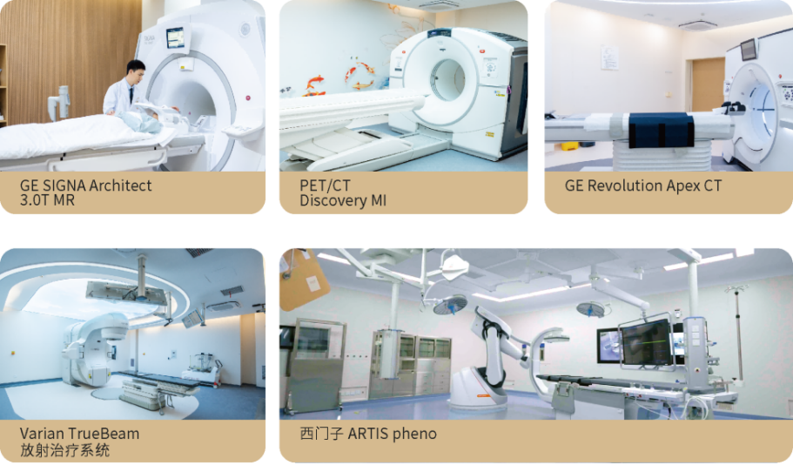
和祐秉承“ 患者为本、数智赋能 ”的服务理念，持续探索智慧医疗的新模式、新路径，为患者提供更高效、更便捷的医疗服务。
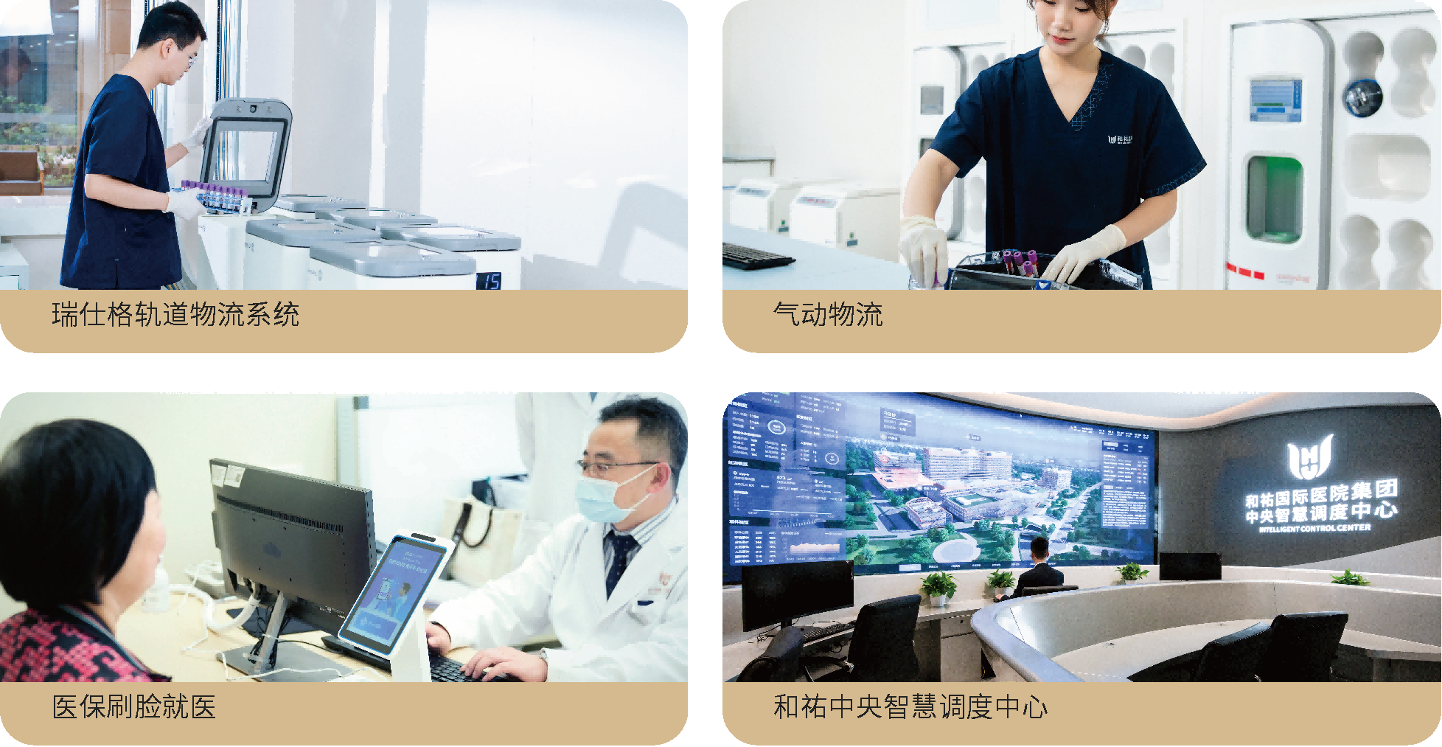

和祐充分运用云计算、物联网、人工智能、大数据、5G 等新兴技术，为医院管理做“ 减法 ”，为一流医疗服务做“ 加法 ”，开展新一代智慧医院信息化体系实践
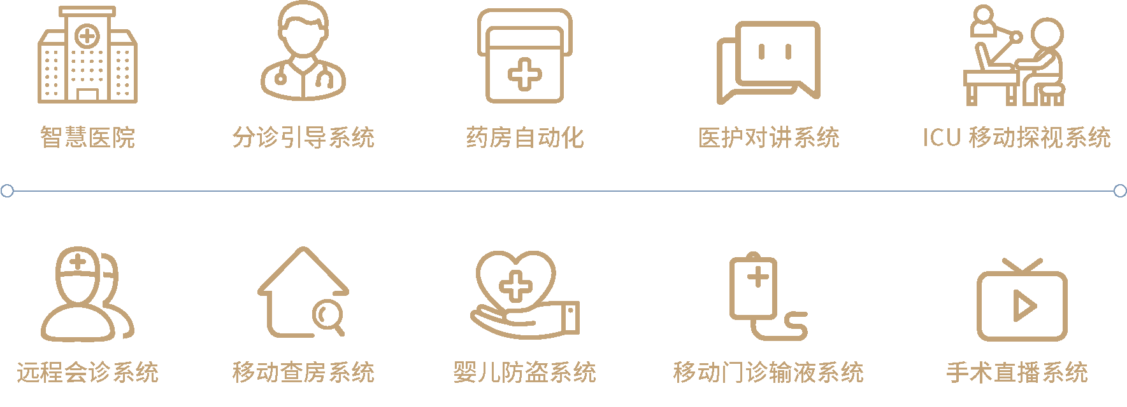
5、国际视野 全面培养
进修培养：医院提供美国梅奥诊所Mayo Clinic、麻省总医院(Massachusetts General Hospital)、北京安贞医院、南方医院、广东省人民医院等国内外顶尖医疗机构进修机会；
临床科研：医院与苏州大学放射医学与辐射防护国家重点实验室签署合同，建立国家重点实验室华南临床中心。
模拟培训中心：医院开设建筑面积约为2317㎡的模拟培训中心含模拟手术室、抢救室、ICU等，并引入VR/AR技术还原真实的医疗场景，配套完善的信息化管理系统，运用模拟医学手段，提供风险可控的学习环境、实现智能化的教学管理、空间管理、物资管理。
职称晋升：医院鼓励员工职称晋升，评聘分离。
6、薪酬福利 全面保障
为毕业生提供非常有市场竞争力的薪酬待遇，且配套全面的福利体系。
人员类别 | 学历要求 | 年薪（税前） | 福利补贴
住院医师 | 博士 | 33-40万 | 膳食补贴共7200元/年，入职后按月发放；  安家费：应届毕业生报道后当年一次性补贴，本科1500元,硕士3000元，博士5000元
住院医师 | 硕士 | 26万
技师/药师 | 本科 | 13-15万
物理师 | 本科 | 18万
护理应届生 | 大专/本科 | 10-12万
职能管培生 | 硕士 | 14-15万
- 福利机制
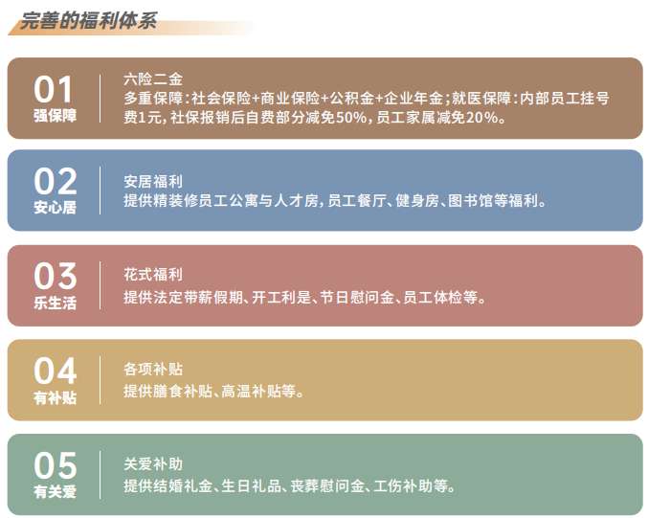
- 居住保障
（1）人才公寓：医院为毕业生提供300余套精装修人才公寓，优先安排校招毕业入住。
（2）和祐星湾：医院为医疗人才提供 1000 余套人才房，第一期 380 余套 ，2024 年 3 月已交付使用；同期配有酒店和公办幼儿园，安居无忧。
- 周边配套
1、工作半径：通勤距离近，紧靠广州地铁7号线-美的大道站，节约通勤时间；
2、房价物价：房价相比广深，价格亲民，且配套人才房，更优惠；
3、购物娱乐：悦然广场2-3KM，广州繁华市区约30KM，地铁可达；
4、子女教育：华南师范大学附属顺德学校、华东师范大学附属美的学校、美辰学校等；
5、健身运动：新活力体育中心、和玥会健身中心、美力恒健身中心等；
6、公共设施：北滘图书馆、音乐厅、博物馆、和美术馆、和园等。
- 文化生活
和祐人E-CLUB是员工自主发起和运营，人力资源部、党团委协助运营的兴趣爱好社团，也是和祐文化的承载和体现。通过活动和赛事，打造健康向上、开放融合的文化，增强员工的参与感和归属感。
已有摄影俱乐部、亲子俱乐部、健身俱乐部、健跑俱乐部、篮球俱乐部、足球俱乐部、羽毛球俱乐部、乒乓球俱乐部、古筝乐团等。
- 星祐计划 职等你来
- 招聘计划
职位 | 住院医师62人 | 药/技师20人 | 物理师2人 | 管理培训生 5人 | 护理应届生 60人
部门科室 | 各临床科室  (内、外、妇、儿等52个学科均有岗位) | 康复科、放射科、中医科、眼科、药学部 | 医学物理科 | 各职能部门 | 护理部
学历要求 | 研究生学历 | 本科及以上学历 | 研究生学历 | 研究生学历 | 大专及以上学历
专业要求 | 四证合一；  各临床科室均可申请 | 医学影像技术、康复治疗学、医学检验、药学等相关专业，如期取得学历和学位证书。 | 医学影像学、核物理学等相关专业毕业，如期取得学历和学位证书。 | 临床医学、护理学、预防医学、公共卫生管理、卫生事业管理等相关专业，如期取得学历和学位证书。 | 护理学相关专业，毕业时已通过护士资格考试，如期取得学历和学位证书。

- 招聘流程：简历投递→简历筛选→笔试→面试→技能考核→发放Offer→协议签订→入职报到
- 联系我们
岗位类别 | 联系人 | 联系方式
外科系统 | 谢老师 | 18978999520
内科、药技 | 陈老师 | 18617040635
其他专科 | 詹老师 | 18666370194
护理应届生 | 黄老师 | 17727109767
管理培训生 | 江老师 | 18825916006
投递邮箱 |  | zhaopin@hyhospital.com
投递网址 |  | https://heyou.zhiye.com/campus
医院地址 |  | 广东省佛山市顺德区仁和路1号

关注我们 和祐同行

